**ГУ «Средняя школа села Карабулак»**

**Информация о проведенных мероприятиях, посвященных дню охраны окружающей среды**

  В целях пропаганды бережного отношения к природе Земли, природе своего края 5 июня 2017 года в школе проведены мероприятия, посвященные Дню охраны окружающей среды.  Для учащихся летней пришкольной площадки проведены беседы на тему «Природа – бесценный дар. Береги ее» с  охватом 42 уч-ся (І сезон). Проведены викторины «Мы – дети Земли»  для старшей подгруппы. Проведены  игры  «Мир лекарственных растений»  и  Флешмоб «Береги природу».

Экологическое направление является одним из приоритетных в развитии нашей школы.В Казахстане много красивых, волшебных уголков природы, но для нас лучше нашего села не найти. Мы живем в небольшом, но чудесном месте, в окружении березовых и сосновых лесов. И сохранить эту волшебную красоту - главная задача нашего школьного лесничества «Ақ қайын» - руководитель Зияданова Л.С., экологической группы «ЭКО» -Кабжанова К.Б. и волонтерского отряда «ДАР» - Оразалина А.Р.

По традиции ежегодно наша школа проводит различные экологические акции, посвященные дню охраны окружающей среды:

* Озеленение и благоустройство школы, акция “Гүлдене бер, ауылым”
* Высадка сосенок на территории школы
* Очистка от стихийных свалок и мусора в радиусе 6 км.
* Экологическая акция «Таза ауа, таза орман -болашағы тамаша!»
* Проект “Родник добра”,“Имидж моего села»
* Работа летней оздоровительной смены экологическогого направления «ГАРМОНИЯ»
* Муравьинный город (охрана муравейников)
* Фотоконкурс «Как прекрасен край родной!», конкурс плакатов «В гармонии с природой»
* Акция «Долой Хламище – Окаянище!» «Хранитель леса Старичок – Лесовичок» (из собранных веток, шишек и т.д.)
* Подготовка оформления щитов по охране леса
* «Порадуйся гармонии с природой, Ведь ты ее частица, человек!»- экологическая акция – агитационный рейд на территории школы

**Зам.директора по ВР З.Оразалина**

**Фото-приложение** Флеш-моб

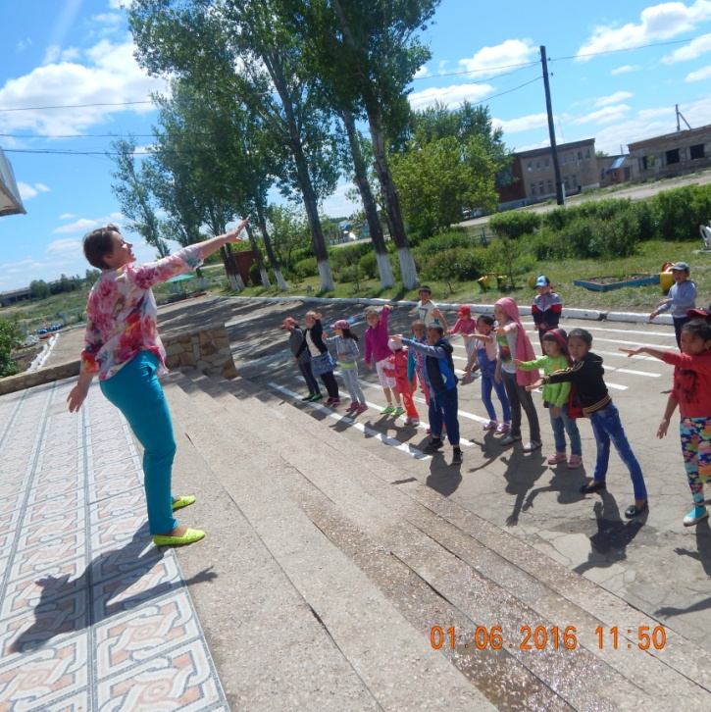

Школьное лесничество «Ақ қайын» Экологическая группа «ЭКО»

(ежегодная очистка родника)

Проект “Родник добра”

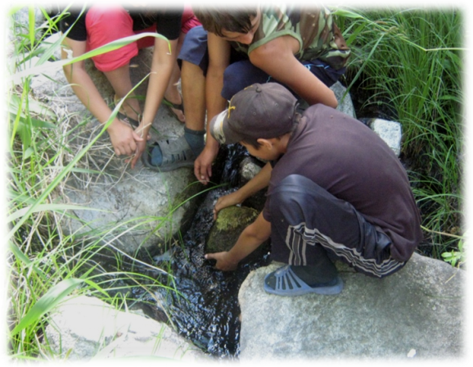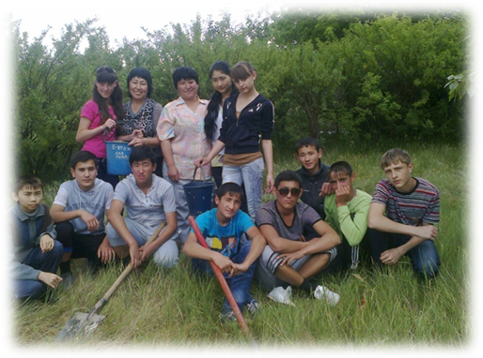

Акция «Долой Хламище – Окаянище!»

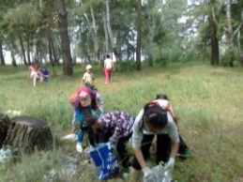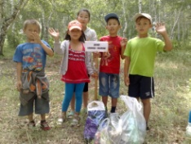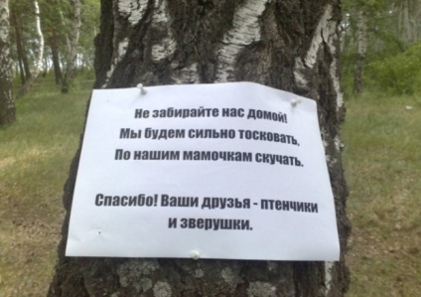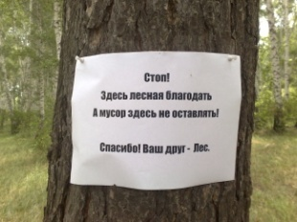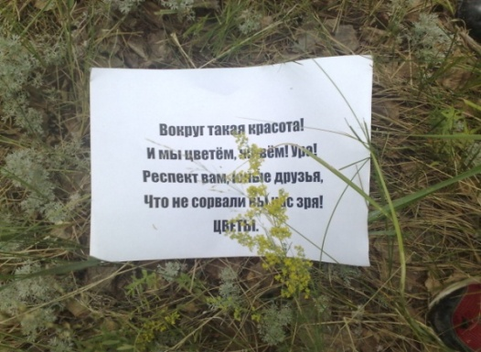

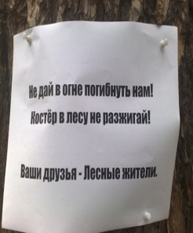

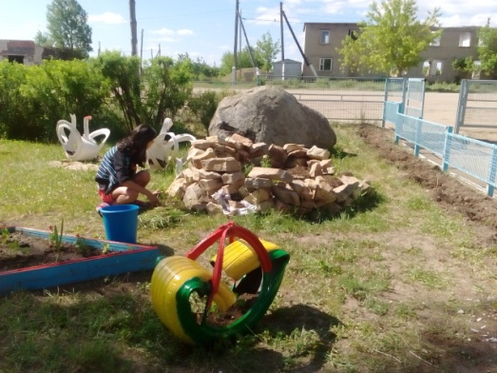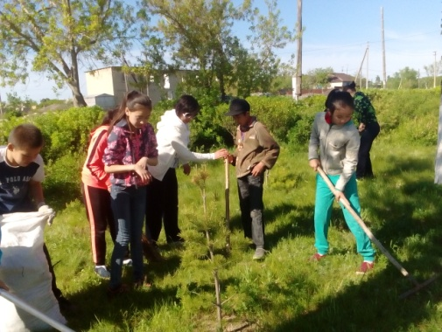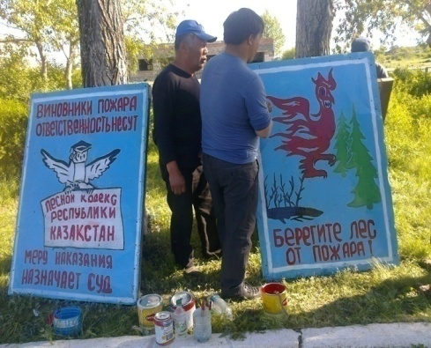

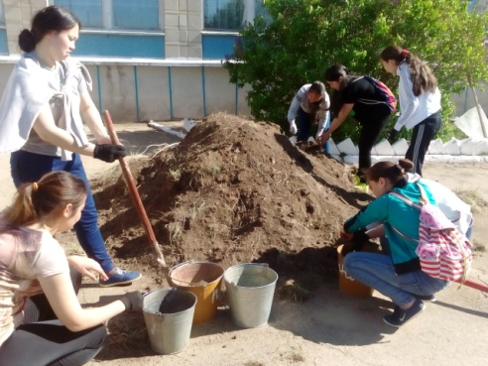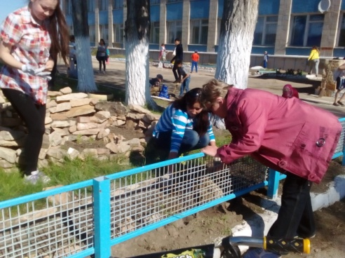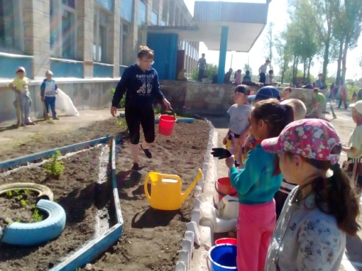Субботник по благоустройству и озеленению территории школы

Лучшие фотографии фотоконкурса

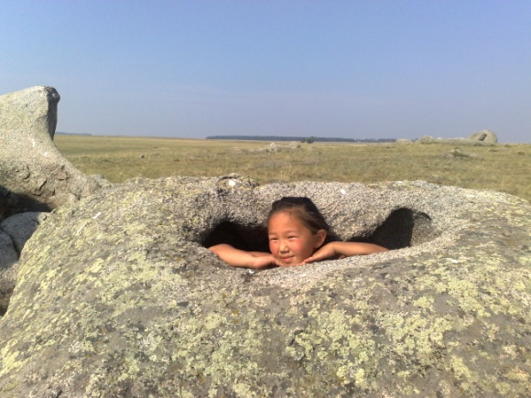**«В гармонии с природой»**

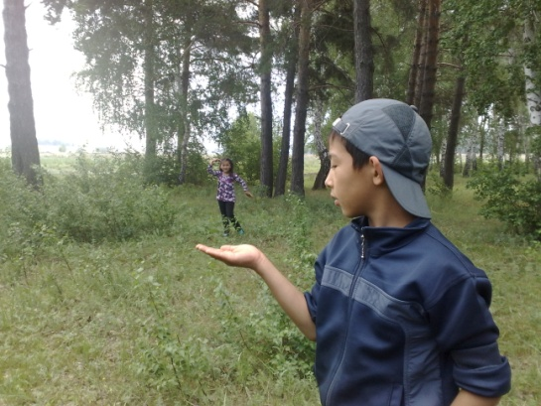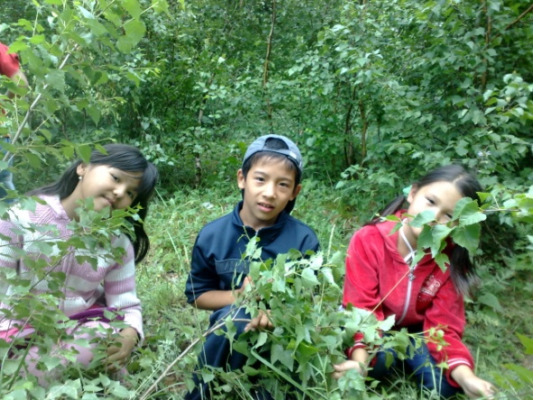

Экологическая акция «Гүлдене бер, ауылым»

